|  |
| --- |
| Elmer Lukas, Heidt Christina, Steiner Diego, Treichler Delia, Waltenspül Remo  21. Mai 2011 |

|  |
| --- |
| SE2 Projekt MRT |
| Test Dokumentation |
|  |



# Dokumentinformationen

## Änderungsgeschichte

|  |  |  |  |
| --- | --- | --- | --- |
| Datum | Version | Änderung | Autor |
| 19.05.2011 | 1.0 | Erste Version des Dokuments | TD |

## Inhaltsverzeichnis

1 Dokumentinformationen 1

1.1 Änderungsgeschichte 1

1.2 Inhaltsverzeichnis 1

1.3 Abbildungsverzeichnis 1

2 Systemtests 2

2.1 Voraussetzungen 2

2.2 Vorbereitungen 2

2.3 UC1 Stundeneintrag erfassen 2

2.3.1 Testprotokoll 2

2.4 UC2 CRUD Stundeneintrag 3

2.4.1 Testprotokoll 3

3 Unit Tests 4

3.1 Client 4

3.1.1 Gesamtübersicht Tests 4

3.1.2 Testklasse HttpTransmitterTest 4

3.1.3 Testklasse TimeEntryTest 4

3.1.4 Testklasse TimeEntryActivityTest 5

3.2 Server 5

3.2.1 Gesamtübersicht Tests & Abdeckung 5

3.2.2 TestklasseTimeEntriesControllerTest 5

3.2.3 TestklasseTimeEntryTest 6

## Abbildungsverzeichnis

Abbildung 1 - Auflistung und Ergebnis der durchgeführten Tests für die Client Applikation 4

Abbildung 2 - Auflistung, Abdeckungsrate und Ergebnis der durchgeführten Tests für die Server Applikation 5

# Systemtests

* Jeden Use Case durchgehen und Test machen

## Bemerkungen

Der Use Case 3 Rapport Generieren wurde nicht umgesetzt. Daher wird er auch nicht getestet.

## Voraussetzungen

Die IP Adresse des Hosts wird für das korrekte funktionieren der Tests benötigt. Zudem ist eine funktionierende Netzwerkverbindung essentiell.

## Vorbereitungen

### Tests auf dem Client und dem Server

Eine Person meldet sich auf einem Computer über den Webbrowser an den Server an. Auf einem anderen Computer wird mit Hilfe eines Emulators der Client gestartet.

Dazu gehört folgender Test:

* 2.4 UC1 Stundeneintrag erfassen

### Tests auf dem Server

Eine Person meldet sich auf einem Computer über den Webbrowser an den Server an. Damit alle Tests erfolgreich ausgeführt werden können, muss zwingend ein Login vom Typ Sekretärin verwendet werden, da nur dann über alle Rechte (inkl. Bearbeiten, Löschen) verfügt wird.

Dazu gehören folgende Tests:

* 2.5 UC2 CRUD Stundeneintrag
* 2.6 UC4 CRUD Benutzer
* 2.7 UC5 Benutzer authentifizieren
* 2.8 UC6 CRUD Kunde
* 2.9 UC7 CRUD Material
* 2.10 UC8 CRUD StundeneintragsTyp
* 2.11 UC9 CRUD Auftrag

## UC1 Stundeneintrag erfassen

|  |  |  |
| --- | --- | --- |
| # | Beschreibung | Erwartetes Ergebnis |
| 1 | Der Benutzer kann einen Stundeneintrag auf dem Client erfassen. | Die Daten werden auf dem Client zwischengespeichert. |
| 2 | Der Benutzer kann die zwischengespeicherten Stundeneinträge bei bestehender Verbindung übertragen. | Die Daten werden auf dem Server korrekt abgelegt und auf dem Client gelöscht. |
| 3 | Der Benutzer versucht die erfassten Stundeneinträge zu übertragen. Während der Übertagung wird die Verbindung jedoch unterbrochen. | Die nicht übermittelten Stundeneinträge bleiben in der lokalen Datenbank bestehen und es wird eine entsprechende Meldung angezeigt (z.B. 3 von 5 wurden übertragen). |
| 4 | Der Benutzer versucht die zwischengespeicherten Stundeneinträge bei wiederhergestellter Verbindung erneut zu übertragen. | Die Daten werden auf dem Server korrekt abgelegt und auf dem Client gelöscht. |
| 5 | Der Benutzer versucht die zwischengespeicherten Stundeneinträge trotz unterbrochener Verbindung zu übertragen. | Die Daten werden auf dem Client nicht gelöscht und es wird eine Fehlermeldung angezeigt. |

### Testprotokoll

|  |  |  |
| --- | --- | --- |
| # | Erhaltenes Ergebnis | Resultat |
| 1 | Stundeneintrag mit lokaler ID wurde erstellt | Ok |
| 2 | Stundeneintrag wurde erfolgreich übermittelt | Ok |
| 3 | Meldung wurde angezeigt, nicht übertragene Stundeneinträge bleiben lokal gespeichert | Ok |
| 4 | Die verbliebenen Stundeneinträge konnten erfolgreich übertragen werden | Ok |
| 5 | Fehlermeldung wird angezeigt, Stundeneinträge bleiben in Datenbank erhalten | Ok |

## UC2 CRUD Stundeneintrag

|  |  |  |
| --- | --- | --- |
| # | Beschreibung | Erwartetes Ergebnis |
| 1 | Der Benutzer kann einen Stundeneintrag über den Browser erfassen. | Die Daten werden korrekt abgelegt. |
| 2 | Der Benutzer kann einen Stundeneintrag über den Browser bearbeiten. | Die Daten werden korrekt abgelegt. |
| 3 | Der Benutzer kann einen Stundeneintrag über den Browser löschen. | Die Daten werden korrekt entfernt. |
| 4 | Der Benutzer kann sich die Liste aller Stundeneinträge über den Browser anzeigen lassen. | Die Daten werden korrekt angezeigt. |

### Testprotokoll

|  |  |  |
| --- | --- | --- |
| # | Erhaltenes Ergebnis | Resultat |
| 1 | Stundeneintrag wurde mit korrekten Daten erstellt | Ok |
| 2 | Daten wurden im Stundeneintrag korrekt angepasst | Ok |
| 3 | Stundeneintrag wurde erfolgreich gelöscht | Ok |
| 4 | Liste aller Stundeneinträge wurde erfolgreich angezeigt | Ok |

## UC4 CRUD Benutzer

|  |  |  |
| --- | --- | --- |
| # | Beschreibung | Erwartetes Ergebnis |
| 1 | Der aktuell angemeldete Benutzer kann einen Benutzer über den Browser erfassen. | Die Daten werden korrekt abgelegt. |
| 2 | Der aktuell angemeldete Benutzer kann einen Benutzer über den Browser bearbeiten. | Die Daten werden korrekt abgelegt. |
| 3 | Der aktuell angemeldete Benutzer kann einen Benutzer über den Browser löschen. | Die Daten werden auf inaktiv gesetzt. |
| 4 | Der aktuell angemeldete Benutzer kann sich die Liste aller Benutzer über den Browser anzeigen lassen. | Die Daten werden korrekt angezeigt. |

### Testprotokoll

|  |  |  |
| --- | --- | --- |
| # | Erhaltenes Ergebnis | Resultat |
| 1 | Benutzer wurde mit korrekten Daten erstellt | **Wo sehe ich, ob der Status aktiv ist?** |
| 2 | Benutzerdaten wurden korrekt angepasst | Ok |
| 3 | Benutzer wurde erfolgreich auf inaktiv gesetzt | **Wo sehe ich, ob der Benutzer inaktiv ist?** |
| 4 | Liste aller Benutzer wurde erfolgreich angezeigt | Ok |

## UC5 Benutzer authentifizieren

|  |  |  |
| --- | --- | --- |
| # | Beschreibung | Erwartetes Ergebnis |
| 1 | Der Benutzer kann sich mit Email und Passwort über den Browser anmelden. | Der Benutzer wird angemeldet. |
| 2 | Der Benutzer kann sich nicht mit fehlerhaften Daten über den Browser anmelden. | Die Benutzer wird nicht angemeldet. |

### Testprotokoll

|  |  |  |
| --- | --- | --- |
| # | Erhaltenes Ergebnis | Resultat |
| 1 | Benutzer wurde am System angemeldet | Ok |
| 2 | Benutzer wurde am System nicht angemeldet | Ok |

## UC6 CRUD Kunde

|  |  |  |
| --- | --- | --- |
| # | Beschreibung | Erwartetes Ergebnis |
| 1 | Der Benutzer kann einen Kunden über den Browser erfassen. | Die Daten werden korrekt abgelegt. |
| 2 | Der Benutzer kann einen Kunden über den Browser bearbeiten. | Die Daten werden korrekt abgelegt. |
| 3 | Der Benutzer kann einen Kunden über den Browser löschen. | Die Daten werden auf inaktiv gesetzt. |
| 4 | Der Benutzer kann sich die Liste aller Kunden über den Browser anzeigen lassen. | Die Daten werden korrekt angezeigt. |

### Testprotokoll

|  |  |  |
| --- | --- | --- |
| # | Erhaltenes Ergebnis | Resultat |
| 1 | Kunde wurde mit korrekten Daten erstellt | **Wo sehe ich, ob der Status aktiv ist?** |
| 2 | Daten des Kunden wurden korrekt angepasst | Ok |
| 3 | **Kunde wurde erfolgreich auf inaktiv gesetzt** | **wo sehe ich, ob der Kunde inaktiv ist?** |
| 4 | Liste aller Kunden wurde erfolgreich angezeigt | Ok |

## UC7 CRUD Material

|  |  |  |
| --- | --- | --- |
| # | Beschreibung | Erwartetes Ergebnis |
| 1 | Der Benutzer kann Material über den Browser erfassen. | Die Daten werden korrekt abgelegt. |
| 2 | Der Benutzer kann ein eingetragenes Material über den Browser bearbeiten. | Der alte Materialeintrag wird historisiert und die neuen Daten werden korrekt abgelegt. |
| 3 | Der Benutzer kann ein eingetragenes Material über den Browser löschen. | Die Daten werden als gelöscht markiert. |
| 4 | Der Benutzer kann sich die Liste aller Kunden über den Browser anzeigen lassen. | Die Daten werden korrekt angezeigt. |

### Testprotokoll

|  |  |  |
| --- | --- | --- |
| # | Erhaltenes Ergebnis | Resultat |
| 1 | Material wurde mit korrekten Daten erstellt | Ok |
| 2 | Daten des Materialeintrages wurden korrekt angepasst | **wo sehe ich, ob Material historisiert?** |
| 3 | **Materialeintrag wurde erfolgreich als gelöscht markiert** | **wo sehe ich, ob Material historisiert?** |
| 4 | Liste aller Materialien wurde erfolgreich angezeigt | Ok |

## UC8 CRUD StundeneintragsTyp

|  |  |  |
| --- | --- | --- |
| # | Beschreibung | Erwartetes Ergebnis |
| 1 | Der Benutzer kann einen Stundeneintragstyp über den Browser erfassen. | Die Daten werden korrekt abgelegt. |
| 2 | Der Benutzer kann einen Stundeneintragstyp über den Browser bearbeiten. | Der alte Stundeneintragstyp wird historisiert und die neuen Daten werden korrekt abgelegt. |
| 3 | Der Benutzer kann einen Stundeneintragstyp über den Browser löschen. | Die Daten werden als gelöscht markiert. |
| 4 | Der Benutzer kann sich die Liste aller Stundeneintragstypen über den Browser anzeigen lassen. | Die Daten werden korrekt angezeigt. |

### Testprotokoll

|  |  |  |
| --- | --- | --- |
| # | Erhaltenes Ergebnis | Resultat |
| 1 | Stundeneintragstyp wurde mit korrekten Daten erstellt | **Wo ist die Beschrei-bung?** |
| 2 | Daten des Stundeneintragstyps wurden korrekt angepasst | **wo sehe ich, ob Stunden-eintragstyp historisiert?** |
| 3 | **Materialeintrag wurde erfolgreich als gelöscht markiert** | **wo sehe ich, ob Stunden-eintragstyp historisiert?** |
| 4 | Liste aller Materialien wurde erfolgreich angezeigt | Ok |

## UC9 CRUD Auftrag

|  |  |  |
| --- | --- | --- |
| # | Beschreibung | Erwartetes Ergebnis |
| 1 | Der Benutzer kann einen Auftrag über den Browser erfassen. | Die Daten werden korrekt abgelegt. |
| 2 | Der Benutzer kann einen Auftrag über den Browser bearbeiten. | Die Daten werden korrekt abgelegt. |
| 3 | Der Benutzer kann einen Stundeneintragstyp über den Browser löschen. | Die Daten werden korrekt entfernt. |
| 4 | Der Benutzer kann sich die Liste aller Aufträge über den Browser anzeigen lassen. | Die Daten werden korrekt angezeigt. |

### Testprotokoll

|  |  |  |
| --- | --- | --- |
| # | Erhaltenes Ergebnis | Resultat |
| 1 | Auftrag wurde mit korrekten Daten erstellt | **Wo ist das erfassungs-datum??** |
| 2 | Daten des Auftrags wurden korrekt angepasst | **Kann keine Stunden-einträge hinzufügen, kein Material** |
| 3 | Auftrag wurde erfolgreich gelöscht | Ok |
| 4 | Liste aller Aufträge wurde erfolgreich angezeigt | Ok |

# Unit Tests

* Unit Tests laufen lassen

Die Unit Tests der Client- und Serverapplikation werden in den weiteren Unterkapiteln beschrieben. Dabei wird als erstes die Gesamtübersicht der Tests aufgezeigt und danach die Testklassen genauer beschrieben.

## Client

### Gesamtübersicht Tests

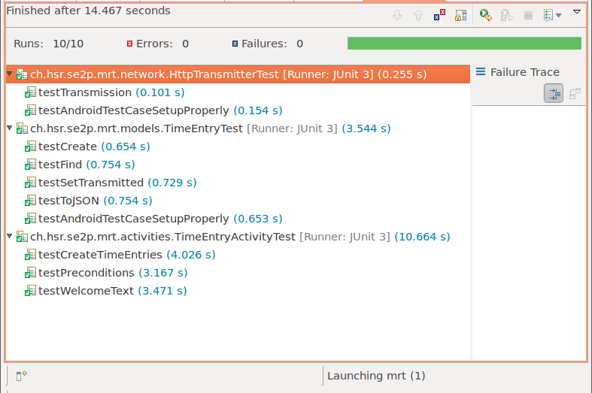

Abbildung 1 - Auflistung und Ergebnis der durchgeführten Tests für die Client Applikation

### Testklasse HttpTransmitterTest

Beinhaltete Tests:

1. testTransmission()

### Testklasse TimeEntryTest

Beinhaltete Tests:

1. testCreate()
2. testFind()
3. testSetTransmitted()
4. testToJSON()

### Testklasse TimeEntryActivityTest

Beinhaltete Tests:

1. testCreateTimeEntries()
2. testPreconditions()
3. testWelcomeText()

## Server

### Gesamtübersicht Tests & Abdeckung

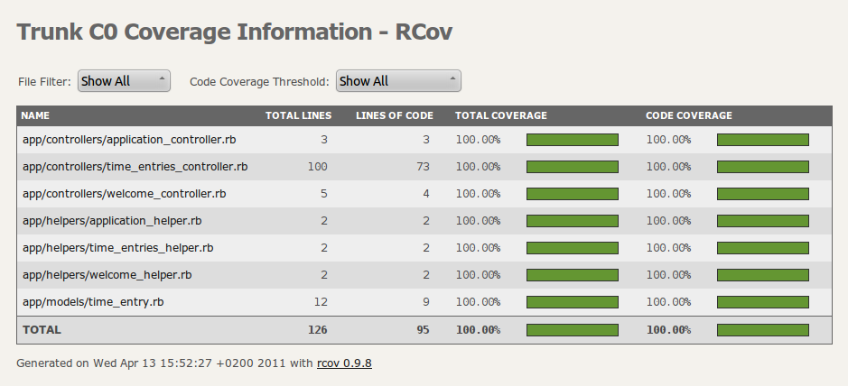

Abbildung 2 - Auflistung, Abdeckungsrate und Ergebnis der durchgeführten Tests für die Server Applikation

### TestklasseTimeEntriesControllerTest

Beinhaltete Tests:

1. "should get index"
2. "should get new"
3. "should create time_entry"
4. "should create time_entry by json"
5. "should not create time_entry by json without hashcode"
6. "should remove hashcode"
7. "should leave time_entry unchanged if hashcode is already nil"
8. "should not create time_entry by json with existing hashcode"
9. "should show time_entry"
10. "should get edit"
11. "should update time_entry"
12. "should not update time_entry without start_time"
13. "should not create time_entry without start_time"
14. "should destroy time_entry"

#### Ausgabe

$> ruby -I test test/functional/time_entries_controller_test.rb

Loaded suite test/functional/time_entries_controller_test

Started

..............

Finished in 0.24991 seconds.

14 tests, 22 assertions, **0 failures**, 0 errors

### TestklasseTimeEntryTest

Beinhaltete Tests:

1. "remove_hashcode removes hashcode"
2. "cannot create time_entry without time_start"
3. "cannot create time_entry without time_stop"

#### Ausgabe

$> ruby -I test test/unit/time_entry_test.rb

Loaded suite test/unit/time_entry_test

Started

...

Finished in 0.118605 seconds.

3 tests, 4 assertions, **0 failures**, 0 errors

# Performance Test

Einige Zeiten vorgeben, Testen ob in dieser Zeit geschafft

* Starten des Systems
* Übertragung eines Stundeneintrags